Конспект внеурочного занятия «Народные игры»

Тема. Армянская народная игра «Пастух».

Выполнил работу:
учитель начальных классов
МОУ «СОШ №2 г. Ершова
Саратовской области»
Шевцова Татьяна Николаевна

2015 год

Цель занятия. Разучить народную армянскую игру «Пастух»

Задачи: Закреплять знания детей об играх других народов, культуре, правила поведения во время игры,
Воспитывать чувство толерантности и дружбу между народами. Активизировать словарный запас детей.
Развивать познавательные и эмоциональные чувства каждого ребенка.

Цели по содержанию:
Образовательная: - разучить народную армянскую игру «Пастух», способствовать применению знаний по теме в знакомой и новой ситуациях.
Развивающая: - развивать эмоциональную и мотивационную сферу учащихся;
- развивать творческие способности и инициативу учащихся;
- развивать ловкость, силу, быстроту реакции, внимание, память, догадку.

Воспитательная: - - развивать у учащихся культуру общения в игре.
Практические задачи: уметь организовывать игры с друзьями.

ХОД ЗАНЯТИЯ
I. Учитель. Ребята, отгадайте загадку.
Конечно, я знакома вам,
Меня вы точно знаете
Когда взгрустнётся иногда,
Вы мною развлекаетесь
От скуки часто вас лечу.
Друзей найти вам помогу.
Со мною весело всегда
Ведь я весёлая…
Все. Игра!
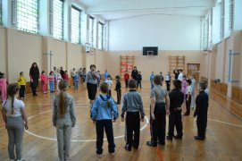
Учитель. Конечно, это игра! Ребята, какие игры мы с вами разучили на наших занятиях?
Какие виды игр вы знаете? (пальчиковые, словесные, хоровые, подвижные, хороводные, состязательные).
Какими играми можно забавлять малышей? (Игровая ситуация: выходят два ученика, один из них «обучает малыша» игре «Ладушки» или др.)
Какая словесная игра рассмешит нас и поднимет настроение? («Пусть ворона мокнет!» - хоровое исполнение.)
В какие игры можно играть в плохую погоду, в долгие зимние вечера? ( «Бирюльки», « «Да» и «не» не говори, чёрное с белым не бери», «Всё на одну букву»)
Как вы думаете, для чего нужны игры?
(Игры учат нас быть ловкими! Сильными! Сообразительными! Веселыми! Быстрыми1 Играть можно во всё и со всем на свете.)
2. На занятиях по игротеке мы изучаем народные игры.
Игры, каких народов мы уже изучили?
Прослушайте отрывок из стихотворения С. Аганяна и скажите, игру какого народа мы будем разучивать сегодня, а затем играть?
Живи всегда! Цвети, Армения!
С тобой любовь людей и Бога.
С тобой Его благословение
И бесконечная дорога! (Армения)
Учитель. Да, мы разучим армянскую народную игру «Пастух».
Чтобы играть в новую игру, что вам нужно знать? (Правила этой игры)
В игре двое ведущих. Один из них выполняет роль волка, другой пастуха . Сначала мы разучим слова волка и пастуха: «Я - волк горный, унесу!» и «А я - пастух смелый, не отдам».
Как будем выбирать ведущих? (С помощью считалки).
Какую народную считалку мы учили на занятиях?
(«Конь ретивый…»
Песни, игры, хороводы,
Не уйдут из моды,
Собирайся детвора,
Коль играть пришла пора.
Объяснение правил игры «Пастух». Разучивание игры (показ)с первой группой.
Цель игры: развитие внимания, ловкости, быстроты реакции.
На игровой площадке чертится линия — ручеек, по одну сторону от которого собираются выбранные пастух и овцы, по другую сидит волк. Овцы стоят позади пастуха, обхватив друг друга за пояс.
Волк обращается к пастуху со словами: «Я - волк горный, унесу!» Пастух отвечает: «А я пастух смелый, не отдам». После этих слов пастуха волк перепрыгивает через ручеек и старается дотянуться до овец. Пастух, расставив руки в стороны, защищает овец от волка, не давая ему возможности дотронуться до них. В случае удачи волк уводит добычу с собой. Игра начинается сначала, но меняются роли.
Правила игры:
- волк переходит линию только после слов пастуха «не отдам»;
- овца, до которой дотронулся волк, должна без сопротивления идти за волком.
Задание второй группе детей, наблюдающих за игрой товарищей:
Какие качества надо проявить в игре, чтобы победить волку? пастуху? овечкам? (Надо проявить ловкость, смекалку, сноровку, хитрость, быстроту реакции, внимание.)
Итак, начинаем играть в армянскую игру «Пастух». Но прежде чем начать её, давайте вспомним правила, которые надо соблюдать в любой игре. Назовите эти правила.
Правила эти таковы:
  - -Играй честно.
  - -Обидно, когда проиграешь, но не злись.
  - -Не злорадствуй, когда другие проигрывают.
  - -Если выиграл, радуйся, но не зазнавайся.
  - -Научи других тому, что умеешь сам.
  - -Будь стойким, не унывай при неудачах.
  - -Учись у других.
  - -Будь настойчивым, если что-то не получается; терпеливо добивайся успеха.
4. Понравилась вам игра «Пастух»? Какой народ придумал такую интересную игру?
5. Заключительная часть: любимые игры.
Игры каких народов мы уже изучили на игротеке? (русские игры «Корабль плывёт», «Алёнушка и Иванушка», «Гуси-лебеди и волк», «Горелки», «Лягушка», белорусская игра «Гуси летят», грузинская «Буза, буза..», казахская «Пастух и стадо», украинская «Король и молодцы»).
Сейчас мы поиграем в ваши любимые игры, разученные на игротеке. Поступим следующим образом: разделимся на две группы. Как «по-честному» разбиться на две команды? (С помощью сговорок: «луна» и «солнце» и т.п.)
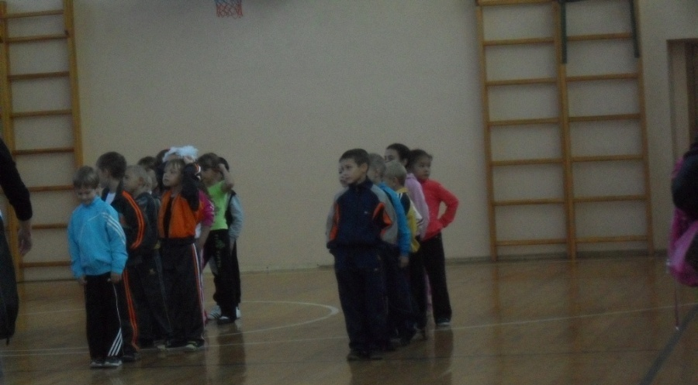
Каждая команда должна выбрать игру и предложить другой команде сыграть в неё вместе. Подумайте, как вы обратитесь к ребятам, какие слова им скажите. Подберите слова так, чтобы вашим друзьям стало интересно, и они согласились бы с вами играть. (Дети советуются).
По жребию выбирается очерёдность. (Дети играют)
6.Итог занятия. Какую игру мы разучили?
( Армянскую игру «Пастух»).
Какие качества вам пригодились в этой игре? (Ловкость, смекалка, сноровка, хитрость, быстрота реакции, внимание)
7. Рефлексия.
Закончите предложение:
Я вспомнил…
Я научился…
Мне понравилось…
Я расстроился …
Хочу поблагодарить…
Вручение жетонов: «Самый ловкий», «Самый добрый», «Самый смелый», «Самый находчивый», «Самый внимательный».
8. Домашнее задание.
Познакомить друзей, ребят из своего двора с народными играми и, конечно же, поиграть с ними.

Интернет-ресурсы:
- Описание армянской народной игры «Пастух»: http://azbuka-igr.ru/category/world_game/armyanskie

Приложение.

1.Пусть ворона мокнет!
Шел я как-то через мост,
Глядь – ворона мокнет.
Взял ворону я за хвост,
Положил ее на мост –
Пусть ворона сохнет!
Шел опять я через мост,
Глядь – ворона сохнет.
Взял ворону я за хвост,
Положил ее под мост –
Пусть ворона мокнет!
Снова шел я через мост,
Глядь – ворона мокнет.
Взял ворону я за хвост,
Положил ее на мост –
Пусть ворона сохнет!
Я опять пришел на мост,
Глядь – ворона сохнет.
Взял ворону я за хвост,
Положил ее под мост –
Пусть ворона мокнет!
Я пришел на тот же мост,
Глядь – ворона мокнет…
И опять все сначала…

2. Считалка.
Конь ретивый
С длинной гривой
Скачет, скачет по полям.
Тут и там! Тут и там!
Где проскачет он –
Выходи из круга
Вон!

3. Как проводят сговорки или деление на 2 группы.
По считалке выбираются 2 водящих, которые отходят подальше от других игроков и дожидаются. Остальные сходятся парами и по- тихонько сговариваются между собой, как им называться. Один, например, говорит «Я буду луной», а другой: «Я буду - солнцем». Обоим, надо хорошо запомнить, кем он будет, чтобы не вышло путаницы.
Когда игроки сговорятся ( придумают для себя названия), они парами идут к водящим. Остановится первая пара и спросит:
-Луна или солнце?
Один вожак скажет: «Беру луну». Тогда «луна» идёт к этому водящему, а «солнце» к другому. Затем подходит вторая пара спрашивает уже у другого водящего, кого он выбирает и т.д.
Так у каждого водящего без ссор и обид набирается своя команда для игры.

